小苏打水分测定仪

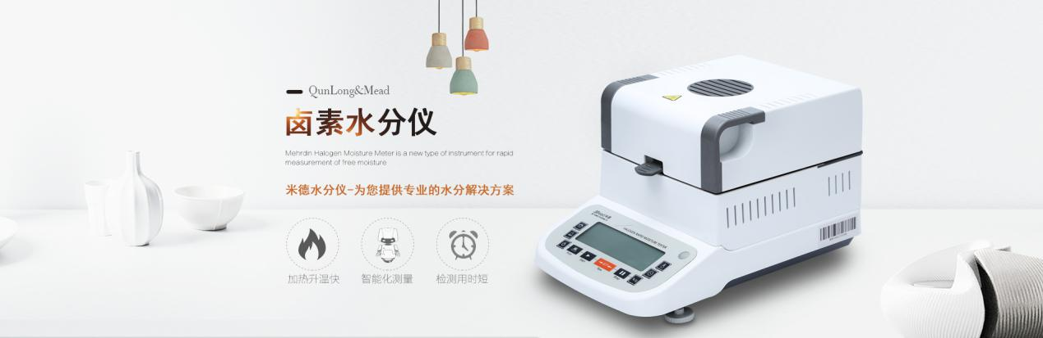

水分仪品牌：米德 型号：QL-720系列 测试品：超市小苏打粉

测试目的：小苏打是强碱与弱酸中和后生成的酸式盐，溶于水时呈现弱碱性，在日常使用中，常将苏打粉融水拌入面中，热后分解成碳酸钠、二氧化碳和水，二氧化碳和水蒸气溢出，可使食品蓬松，此特性可使其作为食品制作过程中的膨松剂，当然小苏打粉在生活中的应用远不止此，它还能作吸潮用，在吸满水后还可作清洁剂使用，是非常实用的物品。

1. 开箱取出水分仪主机，配件包括砝码、支架、样品盘、防风盘、电源线等；
2. 将防风盘、支架、样品盘一一装好，接通电源，按下开机键，显示屏进入开机界面，首先按去皮键减去样品盘重量，后将100g砝码放入托盘进行校准；
3. 用实验勺取5.433g饲料均匀铺在样品盘上，设置好合适的温度后盖下上盖，按下“START”键开始测试；蜂鸣两声后，仪器自动停机，测试结束，可在液晶显示屏查看测试后饲料的水含量为43.83%；
4. 复位仪器，待仪器冷却至40℃以下后，再取5.419g左右饲料均匀铺在样品盘上，重复上述测试步骤；测试结束后得出第二组数据，显示样品的水分含量为44.33%；数据基本相同误差仅为0.5%，表示测试结果可靠，可重复性好。

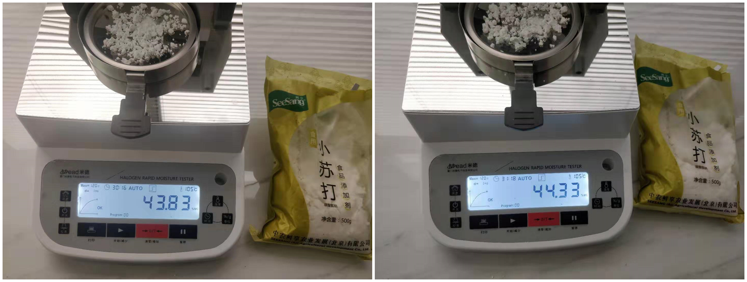

|  |  |  |  |
| --- | --- | --- | --- |
| 市售饲料 | 初始质量（g） | 测试温度（℃） | 水含量（%） |
| 第一次 | 5.433 | 105 | 43.83 |
| 第二次 | 5.419 | 105 | 44.33 |

注意事项

* 仪器使用过程中会产生高温，所以测试过程中不要在仪器周围放置易燃易爆物；
* 水分测定仪为精密仪器，测试过程中应避免倚靠按压摆放仪器的台面，避免影响测试结果；
* 测试后仪器还处于高温中，清理部件时要小心谨慎，防止烫伤。